电子问卷填写入口
序号 | 名称 | 对象 | 二维码 | 网址
1 | 大一学生调查问卷 | 大一学生 | 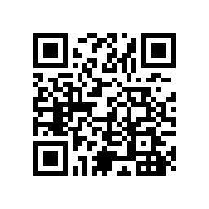 | https://www.wjx.cn/v j/mBVSDgl.aspx
2 | 大二学生调查问卷 | 大二学生 | 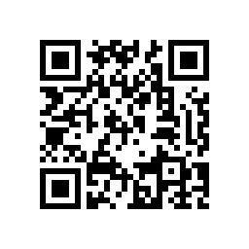 | https://www.wjx.cn/v j/rpRFLRP.aspx
3 | 大一学生家长调查问卷 | 大一学生家长 | 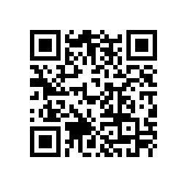 | https://www.wjx.cn/v j/Pof3sur.aspx
4 | 大学教师调查问卷 | 大学教师 | 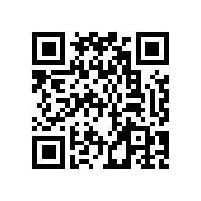 | https://www.wjx.cn/v j/YDxxwyl.aspx
5 | 院系调查问卷 | 分管教学的院系领导 | 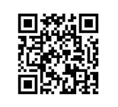 | https://www.wjx.cn/v j/r9TRk4h.aspx
6 | 大学招生负责人调查问卷 | 分管招生的院系领导 | 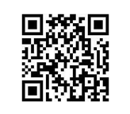 | https://www.wjx.cn/v j/YDYiVwD.aspx

